- DERECHOS HUMANOS Y PREVENCION DE LA VIOLENCIA INTRAFAMILIAR
Nivel Jardín

Actividad
Todos somos diferentes pero tenemos los mismos derechos y eso nos hace ser unicos": Utilizando un espejo, se anima a cada niño a mirarse y a decir algo que le guste de sí mismo. Después, se les pide que digan algo que les guste de un compañero. Esto promueve la autoestima y el respeto por las diferencias.
El juego de las manos: Cada niño traza el contorno de su mano en una hoja de papel. En cada dedo, se escribe o se dibuja un derecho básico, como "tengo derecho a un nombre", "tengo derecho a jugar" o "tengo derecho a ser cuidado"

PREVENCION DE LA VIOLENCIA INTRAFAMILIAR
Actividad
"Mi casa es mi lugar seguro" Mediante una foto que los niños llevaran de su familia nos representaran su hogar. Se les pide que identifiquen quiénes viven en su casa y qué actividades hacen juntos que les hagan sentir felices y seguros. Se enfatiza que el hogar debe ser un lugar de amor y protección

Evidencias
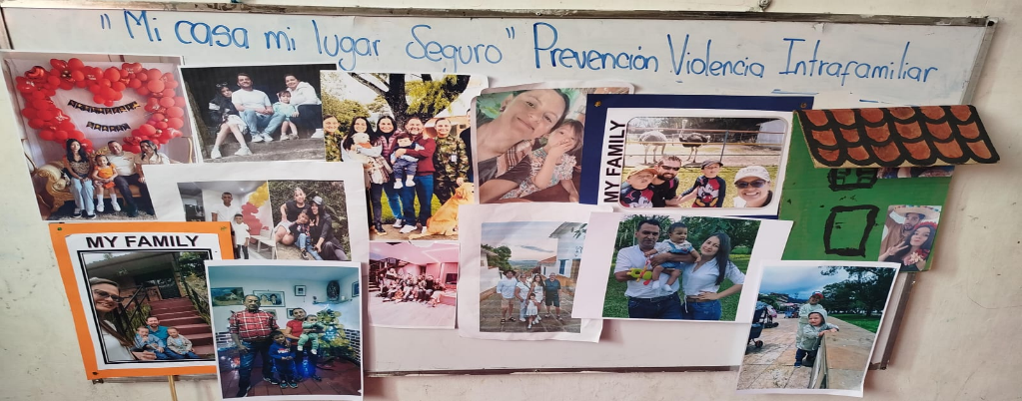

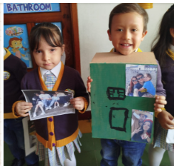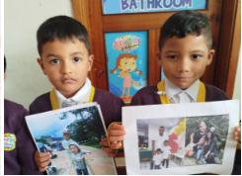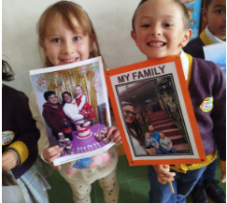
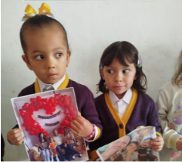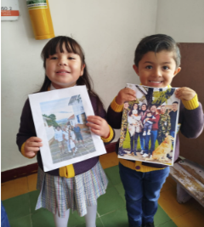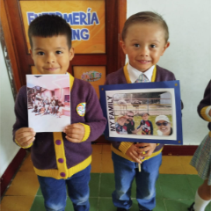

3 PREVENCIÓN DEL ACOSO ESCOLAR, LA VIOLENCIA SEXUAL Y LA TRATA DE PERSONAS.
Nivel pre jardín

Reconocimiento y Manejo de Emociones, respetándonos y no permitiendo algo que no nos guste ni nos haga daño.

El semáforo de las emociones
- Rojo: Alto. Se usa cuando el niño siente enojo o frustración. Se le enseña a detenerse y respirar.
- Amarillo: Piensa. Es el momento de identificar lo que está sintiendo y por qué.
- Verde: Actúa. El niño puede expresar lo que siente de forma pacífica, pidiendo ayuda o hablando con un adulto.
Esta actividad ayuda a los niños a entender que las emociones son normales, pero que su reacción a ellas debe ser controlada.

Toma de Decisiones y Autocuidado

Clasificando lo bueno y lo malo
tarjetas con imágenes de acciones o situaciones. Dibujos de niños comiendo frutas, haciendo ejercicio, o cruzando la calle sin ayuda. También, incluye imágenes de acciones no saludables como comer muchos dulces o no lavarse los dientes.
- Actividad: Se Pide a los niños que coloquen las tarjetas en dos categorías: "lo que me hace fuerte" (acciones saludables) y "lo que no me hace fuerte" (acciones que pueden lastimarlos). Esto les enseña a diferenciar entre lo que es bueno y malo para su cuerpo.
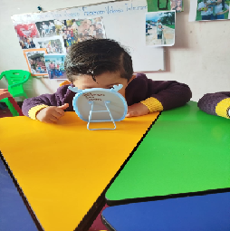
EVIDENCIAS
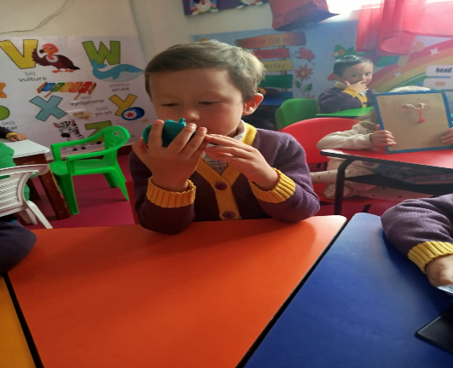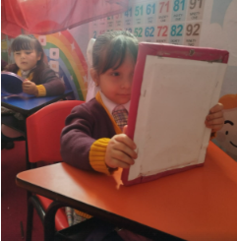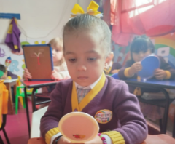
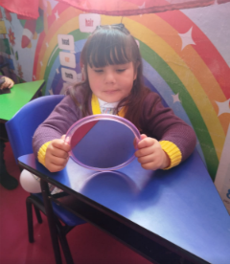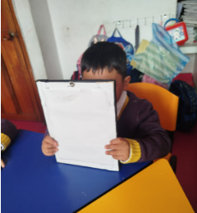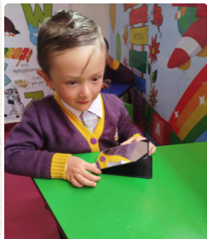
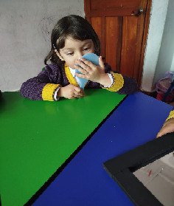
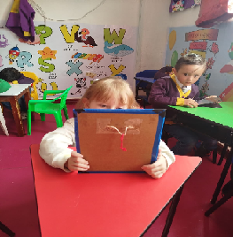
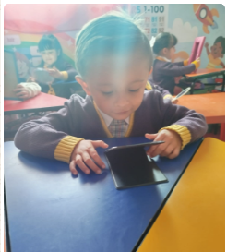

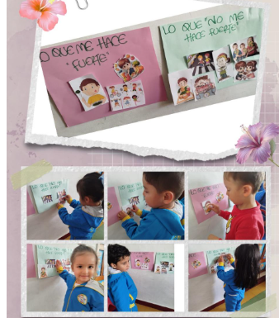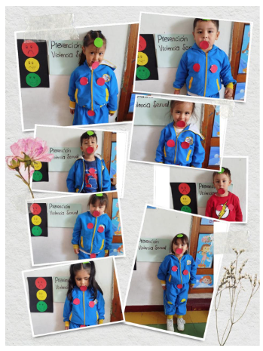

Videos

